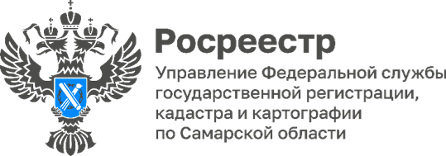

Анонс
15.05.2023

Всероссийская горячая линия по вопросам
получения электронных услуг

15 июня 2023 года с 14.00 до 17.00 Управление Росреестра по Самарской области в рамках проведения всероссийской телефонной горячей линии Росреестра ответит на вопросы, связанные с электронными услугами.
Звонки будет принимать Галина Николаевна Савонина, заместитель начальника отдела организации и контроля Управления Росреестра по Самарской области и направлять их специалистам в соответствии со спецификой вопроса.

Звоните и задавайте вопросы по телефону 8 (846) 339-17-08.

Материал подготовлен
Управлением Росреестра по Самарской области

